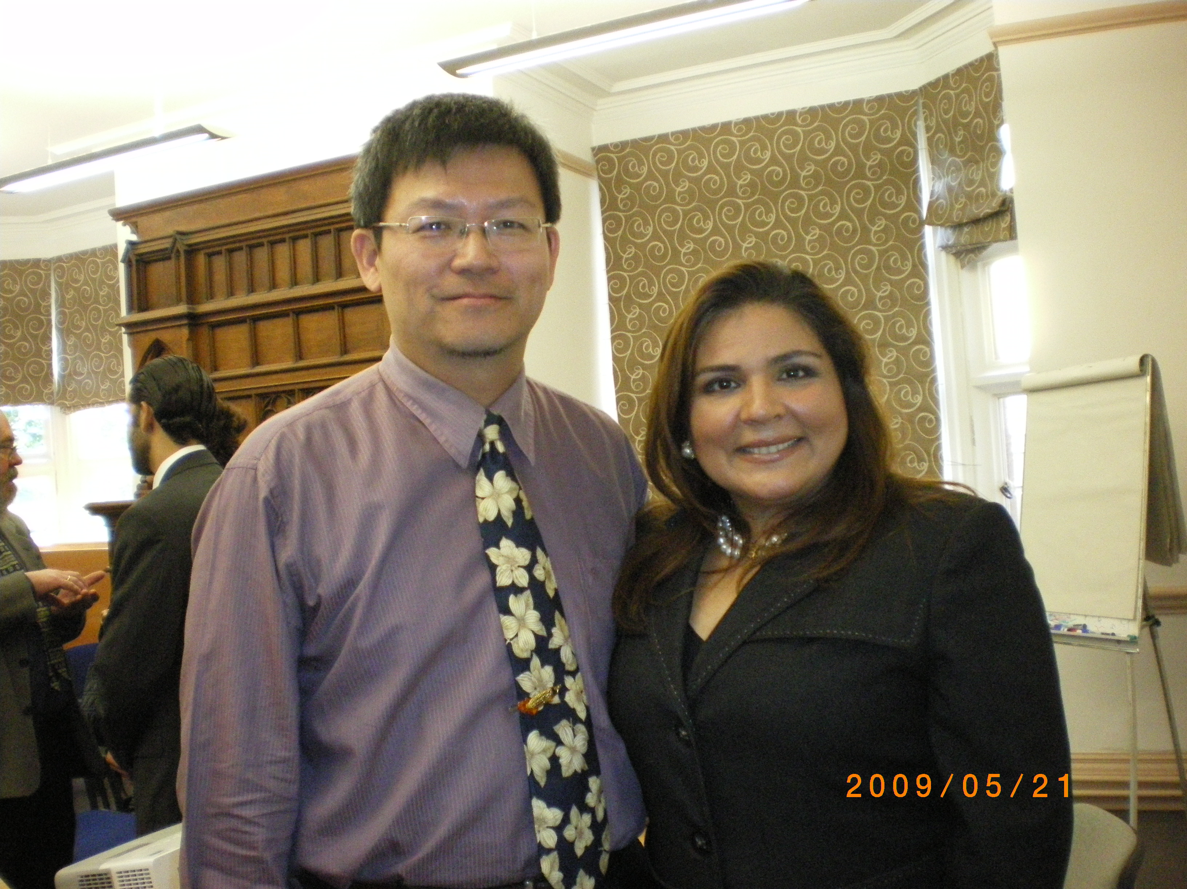
照片十三 與薩爾瓦多前外長合影

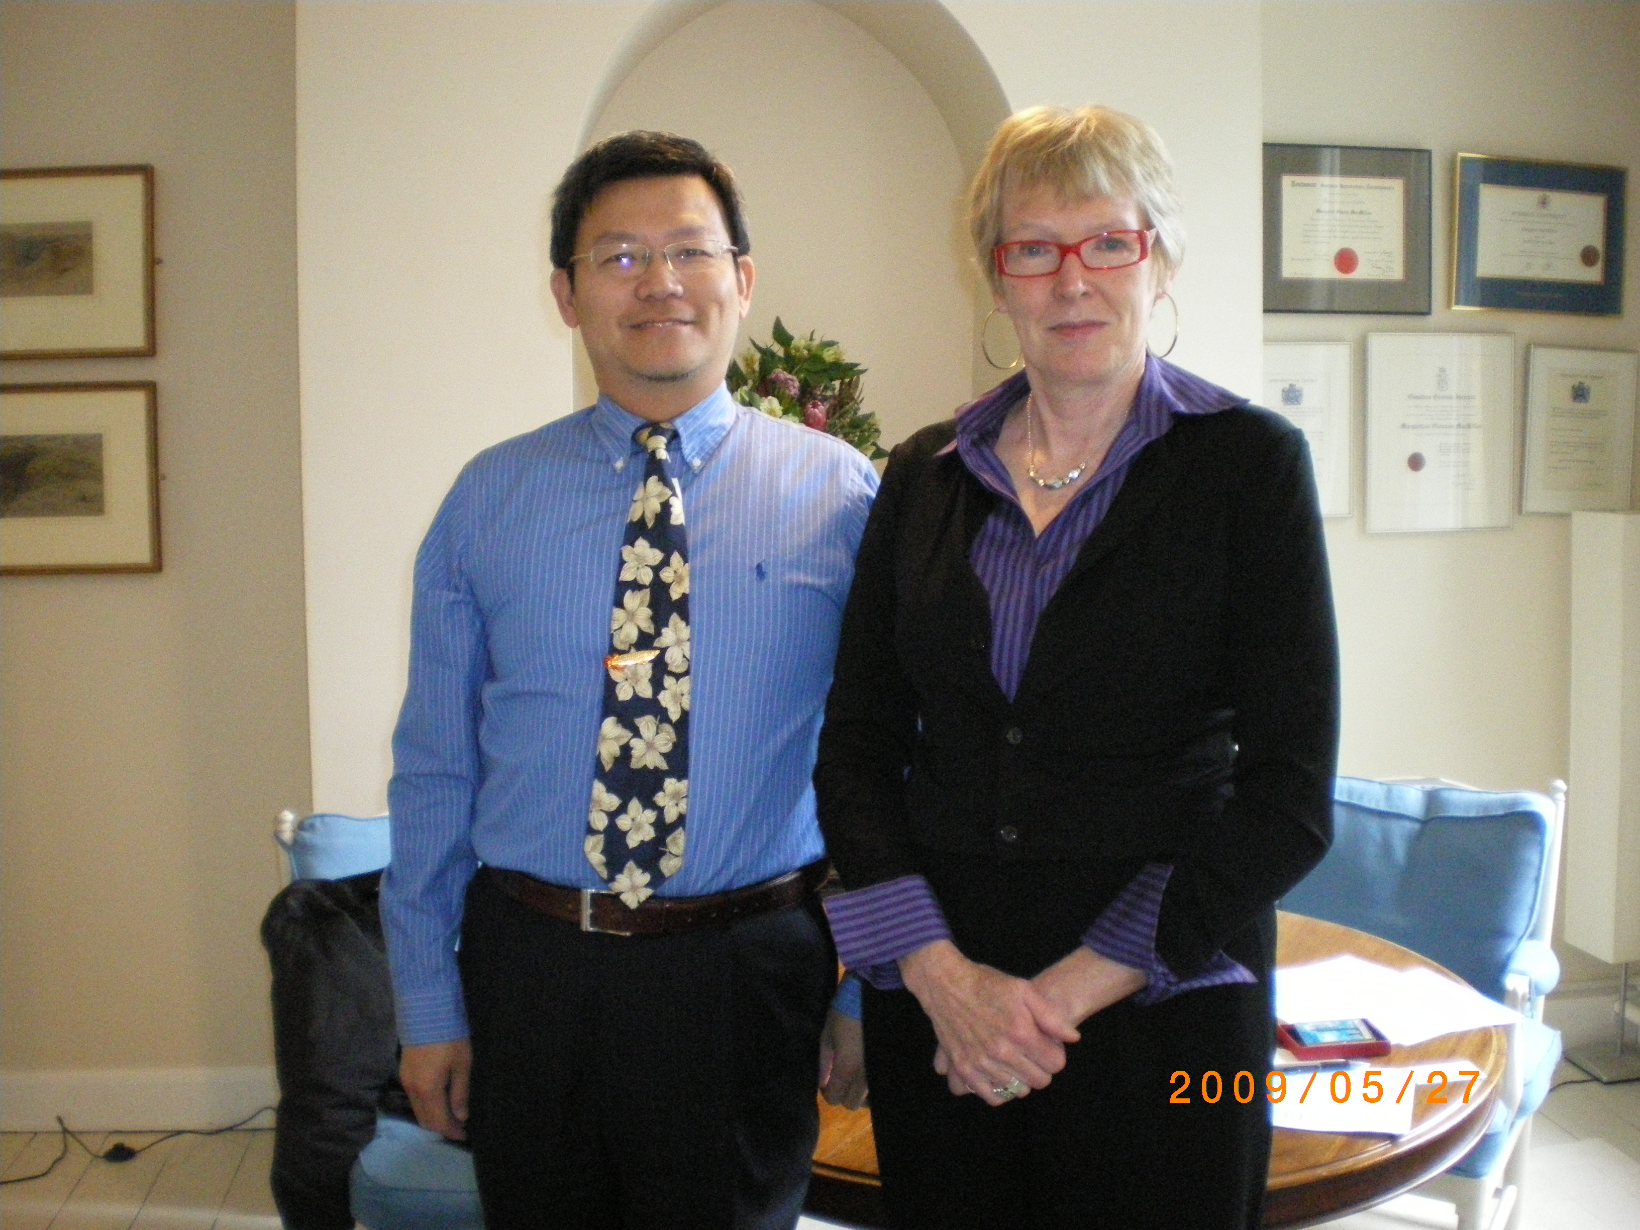
照片十四 與聖安東尼學院院長合影

